O PROFESSOR DOS ANOS INICIAS DO ENSINO FUNDAMENTAL DIANTE DAS DIFICULDADES DE APRENDIZAGEM: UMA INTERVENÇÃO A PARTIR DE HISTÓRIAS EM QUADRINHOS
Valdeni Galvão da SILVA
RESUMO

O presente trabalho propõe-se a discorrerá sobre as contribuições de atividades pedagógicas que contemplam o uso de histórias em quadrinhos nos anos iniciais do ensino fundamental. O gênero história em quadrinhos é rico de possibilidades para ser trabalhadas em diferentes anos do ensino fundamental. Tendo em vista a mescla de atividades como desenho, escrita, colagens, leitura, representatividade e expressividade do aprendiz. A ludicidade é um dos focos centrais para alcançar os objetivos voltados à perspectiva de aprendizagem e superação de dificuldades de leitura e escrita. Nitidamente, percebe-se que, ao envolver o aprendiz com atividades que atraiam sua atenção, o professor pode fazer disto uma estratégia de aprendizagem como a proposta da produção de histórias em quadrinhos.
Palavras-chave: Atividade pedagógica. Ensino Fundamental. História em quadrinhos.

1 INTRODUÇÃO
Diante das dificuldades de aprendizagem que os aprendizes apresentam no decorrer do processo de ensino-aprendizagem, o professor deve buscar alternativas coerentes para tentar envolver o aluno com o assunto o qual apresenta dificuldades de maneira atrativa, o qual possa sentir-se feliz em fazer isso e ao mesmo tempo aprendendo.
Uma alternativa em prol desse tipo de situação é a apresentação de atividades através de histórias em quadrinhos, as quais envolvem o imaginário infantil juntamente com as atividades relativas à aprendizagem da leitura e escrita.
Há exemplo de histórias em quadrinhos para serem utilizadas em atividades como tirinhas, charges, histórias folclóricas, literatura infantil nacional, dentre outras naturezas. O professor pode lançar mão de diversas atividades que buscam associar o lúdico ao pedagógico.
Assim, o presente trabalho discorrerá sobre as contribuições de atividades pedagógicas que contemplam o uso de histórias em quadrinhos nos anos iniciais do ensino fundamental.

2 DESENVOLVIMENTO
2.1 O GÊNERO HISTÓRIA EM QUADRINHOS
O gênero história em quadrinhos é rico de possibilidades para ser trabalhadas em diferentes anos do ensino fundamental. Tendo em vista a mescla de atividades como desenho, escrita, colagens, leitura, representatividade e expressividade do aprendiz.
O professor pode lançar mão de histórias em quadrinhos prontas e/ou produzi-las com seus alunos. Podendo explorar diferentes aspectos gramaticais e experienciais do cotidiano.
Exemplos de tirinhas de histórias em quadrinhos e seus aspectos gramaticais:
Onomatopeias

Figura 1 Fonte: https://midiatividades.wordpress.com/2014/07/28/onomatopeias-nas-hq/
Neste aspecto, é possível identificarmos como as onomatopeias (representação se sons naturais) podem ser representadas pelos aprendizes.
Expressões e exclamações:
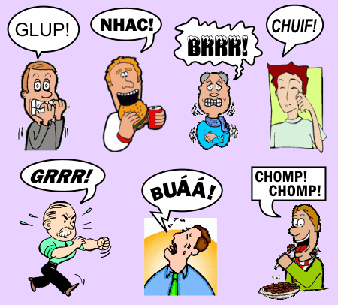
Figura 2 Fonte: http://historiasemquadrinhos-hq.blogspot.com/

Arte e criatividade:
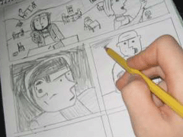
Figura 3 Fonte: http://redebonja.cbj.g12.br/ielusc/revi_2005/revi_mod_reg.php?id=5975
Interpretação e preenchimento de balões:
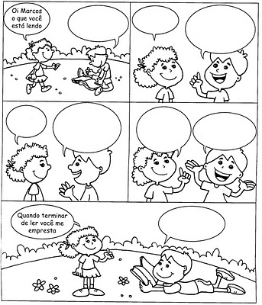
Figura 4 Fonte: https://lereaprender.com.br/atividades-de-interpretacao-de-texto-3-ano-completar-os-baloes/

Esses são apenas alguns exemplos das possibilidades de se explorar o potencial criativo do aprendiz em prol do desenvolvimento da superação de dificuldades voltadas à leitura e escrita.
2.2 AS CONTRIBUIÇÕES DE HISTÓRIAS EM QUADRINHOS À APRENDIZAGEM
Ao longo dos anos, estudos comprovam a eficácia do trabalho pedagógico com a utilização de histórias em quadrinhos.
Para Rezende (2009), histórias em quadrinhos são:
[...] obras ricas em simbologia – podem ser vistas como objeto de lazer, estudo e investigação. A maneira como as palavras, imagens e as formas são trabalhadas apresenta um convite à interação autor-leitor (REZENDE, 2009, p. 126).
Diante disto, percebe-se o potencial pedagógico que histórias em quadrinhos podem proporcionar, pois estas envolvem lazer e estudos, de forma que o professor possa explorar a capacidade cognitiva dos aprendizes de maneira criativa.
A ludicidade é um dos focos centrais para alcançar os objetivos voltados à perspectiva de aprendizagem e superação de dificuldades de leitura e escrita. Ao envolver o aprendiz com atividades lúdicas, o professor não apenas está oferecendo um momento de descontração, mas, também, a oportunidade de desenvolver suas habilidades cognitivas.

CONCLUSÃO
Nitidamente, percebe-se que, ao envolver o aprendiz com atividades que atraiam sua atenção, o professor pode fazer disto uma estratégia de aprendizagem como a proposta da produção de histórias em quadrinhos.
Óbvio, que de forma inconsciente, o aprendiz está diante de oportunidades de desenvolver sua compreensão sobre as habilidades linguísticas que envolvem a escrita e a leitura.
Assim, o presente trabalho buscou evidenciar o potencial pedagógico do trabalho com histórias em quadrinhos através de exemplos de aplicação.

REFERÊNCIAS
BAKHTIN, Mikhail. Estética da criação verbal. 4. ed. São Paulo: Martins Fontes, 2003.
FREIRE, Paulo. A Importância do Ato de Ler: em três artigos que se completam. 22 ed. São Paulo: Cortez, 1988.
KLEIMAN, Angela. Oficina de Leitura: Teoria e Prática. São Paulo: Pontes, 1987.
REZENDE, Lucinea Aparecida de. Leitura e Formação de Leitores: Vivências Teórico Práticas. Londrina: Eduel, 2009.

Graduado em Pedagogia pela Universidade Estadual Vale do Acaraú - UVA. E-mail valdenirgalvo@gmail.com.

